**Точки перегиба.**

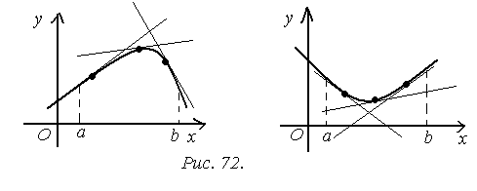

**Основные понятия.**

График дифференцируемой функции называется *выпуклым (вогнутом)* на интервале , если он расположен выше (ниже) ее любой касательной на этом интервале (рис. 72).

Точка графика непрерывной функции , в которой она меняет вогнутость на выпуклость называется *точкой перегиба*.

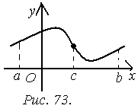

Так на рис. 73 функция на интервале является выпуклой а на интервале – вогнутой. Следовательно, точка является точкой перегиба.

**Достаточные условия выпуклости и вогнутости функции на интервале.**

Выпуклость и вогнутость функции на интервале можно определить с помощью ее вторых производных.

**Теорема 38.** *Если функция во всех точках из интервала имеет отрицательную (положительную) вторую производную (), то график функции на этом интервале является выпуклым (вогнутым).*

Доказательство. Пусть . Возьмём на графике функции произвольную точку М с координатами и проведём через неё касательную. Покажем, что график функции расположен ниже этой касательной. Для этого возьмём произвольную точку и сравним ординаты в этой точке графика и касательной . Уравнение касательной имеет вид , поэтому .

Тогда . По теореме Лагранжа

=

Снова применим теорему Лагранжа (для разности производных):

.

Исследуем знак этого выражения в зависимости от взаимного расположения точек .

Случай 1. Точка (рис. 74). Тогда и , следовательно или .



Случай 2. (рис. 75). Тогда и , следовательно или опять .

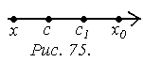

В любом случае , т.е. ордината касательной больше ординаты графика для любой точки интервала . По определению, график функции является выпуклым. Аналогично можно рассмотреть случай, когда и показать, что график функции в этом случае будет вогнутым.

Достаточное условие существования точек перегиба.

**Теорема 39.** *Если вторая производная при переходе через точку , в которой она не существует или равна нулю, меняет знак, то точка является точкой перегиба.*

Доказательство. Пусть при и при . Это означает, что слева график функции является выпуклым, а справа – вогнутым, следовательно, точка является точкой перегиба по пределению.

**Пример 61.** Найти промежутки выпуклости, вогнутости функции

и установить ее точки перегиба.

Решение. Найдем последовательно первую и вторую производные функции

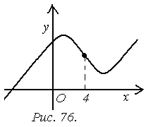

Определим на числовой оси знаки второй производной. Из рисунка видно, что вторая производная отрицательна (там функция выпукла) на интервале и положительна на интервале . В точке она меняет знак с (-) на (+), следовательно, эта точка является точкой перегиба (рис. 76).

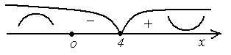

**Асимптоты.**

*Асимптотой кривой* называется прямая, расстояние до которой от точки, лежащей на кривой, стремится к нулю при неограниченном удалении этой точки от начала координат.

Асимптоты могут быть вертикальными, наклонными и горизонтальными.

Вертикальные асимптоты.

Прямая является вертикальной асимптотой графика функции , если

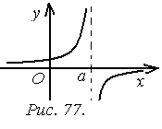

Обычно такими точками являются точки разрыва второго рода (рис. 77). Для отыскания вертикальных асимптот нужно найти те значения , вблизи которых функция неограниченно возрастает по модулю. Так функция обратной пропорциональности имеет вертикальную асимптоту , т. е. ось (рис. 78).

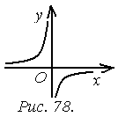

**Наклонные и горизонтальные асимптоты.**

Уравнение наклонной асимптоты имеет вид . Пусть - произвольная точка графика функции , по формуле расстояния от точки до прямой, имеем  
 Так как

Разхделим обе части равенства на , получим

Применяя к левой части правило Лопиталя, получим

Коэффициент найдем из условия

Отсюда

Если хотя бы один из этих пределов (или оба) не существуют, то функция не имеет наклонных асимптот. Если , то прямая в этом случае является горизонтальной асимптотой. Так функция имеет вертикальную асимптоту и наклонную (рис. 79).

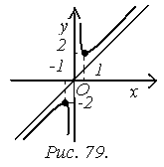

**Пример 62.** Исследовать на асимптоты функцию

Решение. Так как при функция имееи разрыв 2 – го рода, то график имеет вертикальную асимптоту . Наклонные асимптоты имеют вид Найдем коэффициенты и

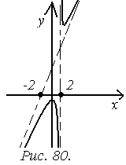

Таким образом, график имеет наклонную асимптоту (рис. 80).

**Схема исследования функций и построения их графиков.**

1) Находят область определения функции *;*

2) определяют (если возможно) точки пересечения графика с осями координат;

3) проверяют чётность или нечётность, периодичность функции. Графики четной и нечетной функции строят только для , затем четную функцию отображают симметрично относительно оси , нечетную – относительно точки . Периодическую функцию строят на интервале, равном периоду, затем продолжают на всю числовую ось ;

4) находят первую производную и исследуют интервалы монотонности и находят точки экстремума;

5) находят вторую производную и исследуют промежутки выпуклости и вогнутости, устанавливают точки перегиба;

6) исследуют функцию на наличие асимптот (вертикальных, наклонных, горизонтальных).

На основании всех этих свойств строят эскиз графика .

**Пример 63.** Исследовать и построить график функции

Решение. 1) Найдем область определения функции. Так как знаменатель дроби равен нулю при и при , то в этих точках функция не определена и имеет разрыв второго рода, поэтому

2) При переменная . Таким образом, ось пересекается в точке . Если же , то и

, . Эти точки иявляются точками пересечения графика с осью ;

3) Так как

то функция не является четной и не является нечетной, т. е. – функция общего вида. Заметим, что этот вывод следует так же из того, что она определена на не симметрическом множестве. Из последнего факта следует так же непериодичность функции;

4) Найдем производную функции и исследуем ее на монотонность и точки экстремума:

Отсюда при и , . Нанесем на числовую ось критические точки и определим знаки производной на промежутках

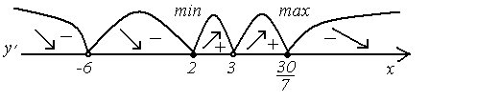

Из рисунка видно, что функция убывает на промежутках , , и возрастает на промежутках , . Точка является точкой минимума а точка – точкой максимума. Причем

5) Найдем вторую производную и исследуем промежутки выпуклости, вогнутости функции, определим точки перегиба:

Отсюда и или

Проверяя целые делители числа 216, убеждаемся, что значение является корнем уравнения. Разделив в соответствии с теоремой Безу выражение в правой части на , получим разложение на множители

Уравнение корней не имеет, так как дискриминант

Нанесем на числовую ось точки, в которых вторая производная равна нулю или не существует и определим промежутки выпуклости и вогнутости.

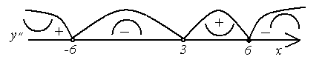

Из рисунка видно, что вторая производная функции положительна на промежутках и , следовательно, на них график является выпуклым. На промежутках и вторая производная отрицательна и функция является выпуклой на них. В точке функция определена и меняет знак с (+) на (-) и поэтому она является точкой перегиба, причем

6) Исследуем график на асимптоты. Так как функция в точках и имеет разрыв второго рода, то прямые и являются вертикальными асимптотами. Для определения наклонных (и горизонтальных) асимптот вида , определим коэффициенты и .

Таким образом график функции имеет горизонтальную асимптоту .

На основании полученных данных, строим график функции (рис. 81).

